MCj03332200000[1]Prénom : Date :

**Le climat en Belgique**

**1) Les saisons :**

Hiver



Printemps

Automne

Eté

Le 21 juin c’est le solstice d’été. C’est le jour le plus long de l’année.

Le 21 décembre c’est le solstice d’hiver. C’est le jour le plus court de l’année.

Le 21 mars c’est l’équinoxe de printemps. Les heures de la nuit et les heures du jour sont égales.

Le 21 septembre c’est l’équinoxe d’automne. Les heures de la nuit et les heures du jour sont égales.

**2) Le climat :**

La climatologie est la science qui a pour objet l’étude de la succession des types de temps dans une région pendant plusieurs années.

MCj03463170000[1] **Le climat ne change pas !**

Eléments faisant varier la température :

**- la position sur le globe :** la Belgique se situe dans la zone tempérée de l’Europe. Cette zone se situe entre le cercle polaire Arctique et le tropique du Cancer.

**- l’altitude**: la température diminue de 1°C tous les 180m vers le haut.

**- la couverture du sol** : 85% des rayons solaires sont réfléchis par la neige. Le sable en réfléchit 25%.

**- l’influence de la mer** : en hiver, on reçoit la chaleur de l’air, donc il fait un peu plus chaud à la côte 🡺 la mer se réchauffe et se refroidit 2 fois moins vite que le sol.

Conséquence : la différence de température entre l’été et l’hiver augmente de la mer vers l’intérieur des terres.

**- les courants marins** :ce sont des déplacement d’une masse d’eau de mer dans un océan. 🡺 En Europe, le courant marin s’appelle le Gulf Stream.

Si le Gulf Stream n’existait pas, nous aurions des températures tout le temps négatives en hiver. C’est un courant marin chaud.

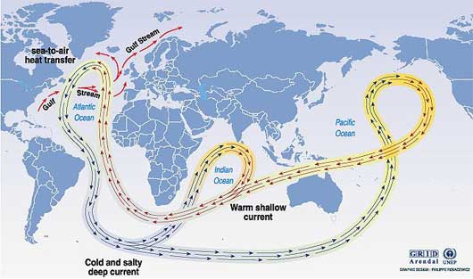

**MCj04038850000[1]**

**- les vents marins.**

**3) Le climat en Belgique :**

En Belgique, le climat est un climat tempéré froid océanique.

Explications des termes :

Tempéré : températures moyennes annuelles comprises entre 0°C et 20°C.

Froid : la température moyenne de janvier est inférieure à 5°C.

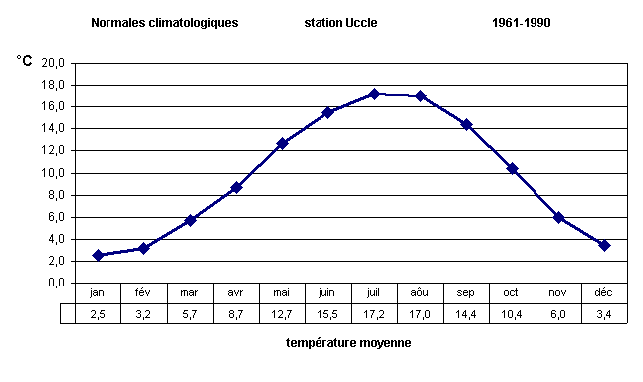

Océanique : été doux avec des précipitations, hiver froid avec des précipitations.

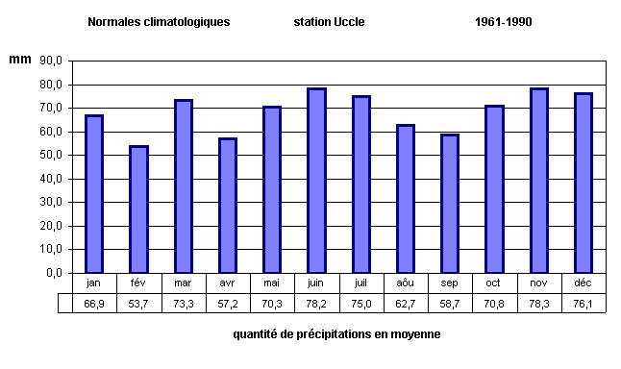MCj03397880000[1]